**สื่อวัสดุอุปกรณ์**

**ขั้นตอนและวิธีการทำ**

**กิจกรรม สวมใส่หรรษา**

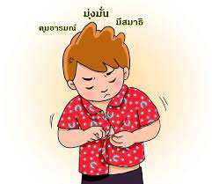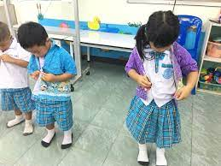

ลำดับที่ 1 นางโศศิษฐา วาทโยธา นักวิชาการศึกษา ทต.คำอาฮวน

1.ครูนำเสื้อตัวอย่างมาให้เด็กดู แล้วตั้งคำถาม

- เสื้อที่เด็กใส่มีกี่แบบ

- ทำไมเด็กๆต้องใส่เสื้อ

2.ครูนำเสื้อมาให้เด็กดูและสาธิตการติดกระดุมเสื้อ

3.ครูให้เด็กๆหยิบเสื้อของตนเองที่นำมาจากบ้าน

ให้เด็กๆติดกระดุมเสื้อตามครู

4.ครูชื่นชมเด็กๆ

1.เสื้อทีมีกระดุมผ่าหน้าขนาดพอดี

2 เด็กนักเรียน

2

1.เด็กรู้สึกภาคภูมิใจ ในตัวเองที่สามารแกะกระดุมเสื้อและใส่ติดกระดุมเสื้อเองได้

2.เด็กสามารถช่วยเหลือตนเองได้

**ประสบการณ์ที่ได้รับ**

**บันทึกการทำกิจกรรม**

**................................................................................................................................................................................................................................................................**

ผู้ปกครองทำเครื่องหมาย✓ลงในช่องประเมินผลว่าเด็กทำได้ในระดับใด

|  |  |  |  |
| --- | --- | --- | --- |
| **ประเมินผล** | **1** | **2** | **3** |
| ความรู้สึก |  |  |  |
| ประสบการณ์ที่ได้รับ |  |  |  |
| ความร่วมมือในการทำกิจกรรม |  |  |  |